https://www.anaafa.fr/index.php?option=com_content&view=article&id=967:l-avis-a-la-population-r-les-affichages-obligatoires&catid=24:paie&Itemid=42

article D. 3323-12 du Code du travail
Les salariés sont informés de l'existence et du contenu de l'accord de participation par tout moyen prévu à cet accord et, à défaut, par voie d'affichage.
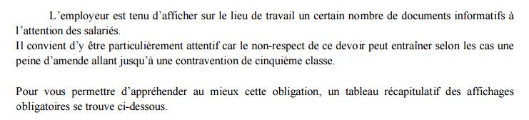

Les salariés sont informés de l'existence et du contenu de l'accord de participation par tout moyen prévu à cet accord et, à défaut, par voie d'affichage.

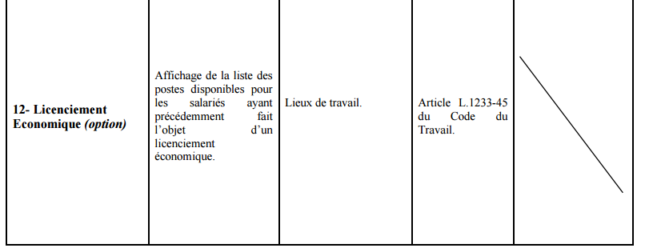

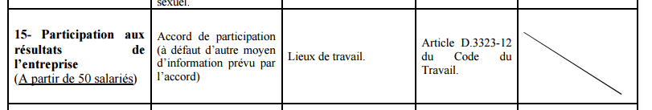

Lorsqu'une entreprise remplit la condition d'effectif la soumettant à la participation obligatoire, l'employeur doit impérativement prendre des dispositions permettant cette mise en place, sinon il s'expose à des sanctions.
Il doit initier un processus de négociation et rédaction d'un accord écrit de participation aux bénéfices devant conduire à sa conclusion.
L'accord conclu doit comporter un certain nombre de clauses obligatoires et être soumis à plusieurs formalités.
Un tel accord existe –il

- Dans ce cas, il est important de rappeller que l’information des salraiés passe par l’obigation d'affichages dans les locaux de travail.

Aux termes de l’article L. 3322-2 du Code du travail « Les entreprises employant habituellement au moins cinquante salariés garantissent le droit de leurs salariés à participer aux résultats de l’entreprise. Il en va de même pour les entreprises constituant une unité économique et sociale d’au moins cinquante salariésreconnue dans les conditions prévues à l’article L. 2322-4. »
Il en résulte que les entreprises constituant une unité économique et sociale reconnue par convention ou par décision de justice et employant habituellement au moins 50 salariés sont soumises à la participation. Lorsque ce seuil est atteint, l’employeur a l’obligation de mettre en œuvre le droit à participation. La loi prévoit deux procédés de mise en œuvre (art. R. 3322-2 du Code du travail) :
– par la conclusion d’un accord unique couvrant l’unité économique et sociale,
– par des accords distincts couvrant l’ensemble des salariés de ces entreprises.

Onsemi SAS Autres activités de soutien aux entreprises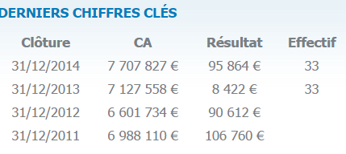
Onsemi France SAS ingénierie , études techniques

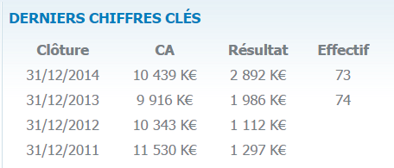

Un participation est été versée a l’une des entitée de l’UES et pas à l’autre pourtant qu regard des bilian comtabples des précisions

